**ПРАВИЛА ОБЩЕНИЯ С ДЕТЬМИ**

Ребёнок – это всего лишь маленький взрослый и общение с ним также требует определённых навыков. Помните, дети делают не то, что вы говорите, а повторяют то, что вы делаете.

Чтобы установить правильное общение с ребенком и добиться его правильного поведения, нужно придерживаться нескольких простых правил.



1. Дайте понять ребенку, что Вы всегда принимаете его таким как есть. Когда Вы говорите детям добрые слова, происходит эмоциональная подпитка, которая помогает им развиваться и создается высокая самооценка.  
2. Уделяйте больше внимания неречевому общению с ребенком. Чаще улыбайтесь, обнимайте его. Ученые доказали, что человеку необходимо 8 объятий в день, чтобы чувствовать себя нормально.  
3. Старайтесь, чтобы Ваши слова не расходились с делом. Ребенок может перестать доверять Вам и начать делать то же самое. В общении родителей с ребенком не должно быть никакого лицемерия. Старайтесь обходиться без нравоучений.  
4. Не вмешивайтесь, когда ребенок не просит помощи. Просто поддержите его. Иногда ему нужно получать и отрицательный опыт, видеть последствия своих поступков.  
5. Не отказывайте ребенку в помощи из "педагогических соображений", помогите ему, если он не может справиться сам – сделайте это вместе.

6. Ничего не навязывайте, дети сами будут делать то, что им действительно интересно.

7. Учитесь слушать своего ребенка, ведь именно в общении Вы узнаете о его переживаниях и потребностях. Старайтесь понимать без слов: есть вещи, о которых детям трудно говорить прямо. Не оставляйте его без поддержки наедине со своими переживаниями.  
8. Уделяйте ребенку максимум внимания: читайте, играйте, занимайтесь. Часто плохое поведение детей вызвано недостатком внимания со стороны родителей и они любыми способами пытаются добиться его.  
9. Показывайте, что Вы своему ребенку доверяете, делитесь чувствами, спрашивайте как правильно поступить. Общайтесь с детьми на равных.  
10. Не спорьте с ребенком, ведь спор увеличивает расстояние между людьми. Просто спокойно, по-доброму объясняйте свою точку зрения.  
11. Правильно реагируйте на его поведение, старайтесь понять, что заставило ребенка поступить именно так. Всегда оценивайте поступок, а не личность ребенка. Дайте понять ему, что Вы его все равно любите.  
12. Чаще говорите "пожалуйста", "спасибо", учите хорошим манерам и правильному поведению на своем личном примере.

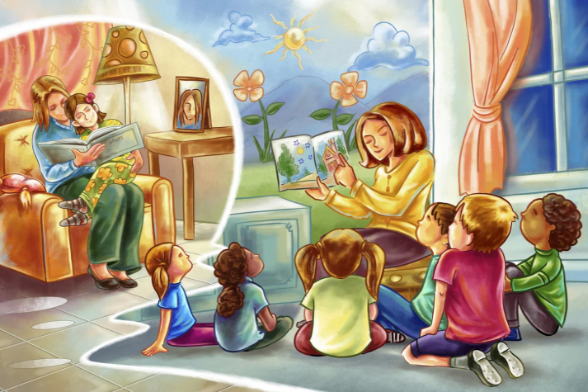

**ПРАВИЛА ОБЩЕНИЯ С БЛИЗКИМИ**

1. Как можно меньше ворчите друг на друга по поводу и без повода.

2. Не пытайтесь никого перевоспитывать, особенно если человек не осознаёт необходимости самосовершенствования.

3. Не увлекайтесь критикой: маленькому и большому человеку гораздо приятнее узнавать о себе хорошее, чем плохое.

4. Искренне восхищайтесь достоинством членов своей семьи, заранее демонстрируя и предвосхищая их будущие, ещё не проявившиеся возможности.

5. Постоянно проявляйте внимание к своим родным и близким людям. Только в таком случае можно рассчитывать на ответное внимание.

6. Будьте вежливым и предупредительным с родными и близкими, несмотря ни на какие трудности, возникающие при общении.

7. Почаще говорите близким, что вы любите их. Родителям необходимо знать, что дети нуждаются в них, не важно, сколько "ребенку" лет: 5 или 50.

**ОШИБКИ ПРИ ОБЩЕНИИ**

● Угрозы и запугивание быстрее всего прочего уничтожают сердечность, близость, открытые и честные взаимоотношения.

● Гнев и ругань. В результате этого окружающие вас люди испытывают состояние подавленности или хронического раздражения.

**ГУО «Социально-педагогический центр Поставского района»**

● Любая попытка манипулировать партнером, давить на него, чтобы получить желаемое (обманывать, кричать, плакать, подчеркнуто молчать) не проходит бесследно. Доверие может основываться только на честности, когда нет места притворству и давлению.

● Негативные ярлыки (ничтожный, посредственный, ленивый т.д.) и личные оскорбления порождают обиду и негодование.

● Прямые обвинения и попытки вызвать у собеседника чувство вины порождают протест и желание ответить тем же.

● Позиция "Я прав, а вы - нет" препятствует стремлению достигнуть компромисса.

● Требования и ультиматумы часто приводят человека в ярость или вызывают протест.

● Преувеличенные обобщения с использованием таких слов, как всегда, никогда, все, когда-либо еще, навсегда, - преувеличивают значимость происходящего или совершенного человеком поступка, осуждая его.

Подготовил: педагог социальный отдела поддержки семей, принявших на воспитание детей-сирот, детей, оставшихся без попечения родителей и комплексной реабилитации Балобан Нина Ивановна

